**Характеристики**

**Материал:** Вареный хлопок

**Размер:** Евро

Наволочки 50:70 с карманом

Пододеяльник 2000х2400 на молнии по малому краю

Простыня 2200х2400

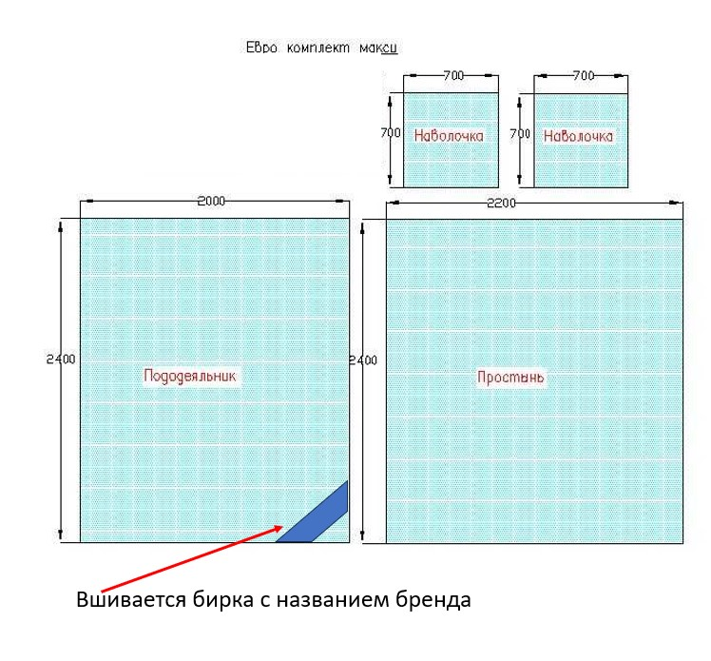

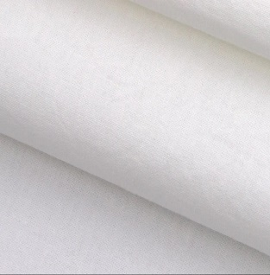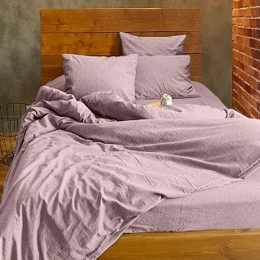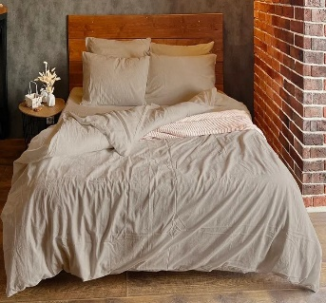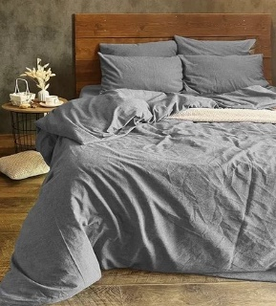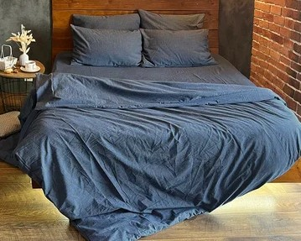**Цвет:** Серый (светлый) однотонный, бежевый однотонный, розовая пудра однотонный, белый однотонный, серый (темный) однотонный.

**Упаковка:** Крафтовый бокс с нанесением печати на крышке 2х0 + Крафтовая бумага + наклейка на сгиб бумаги.

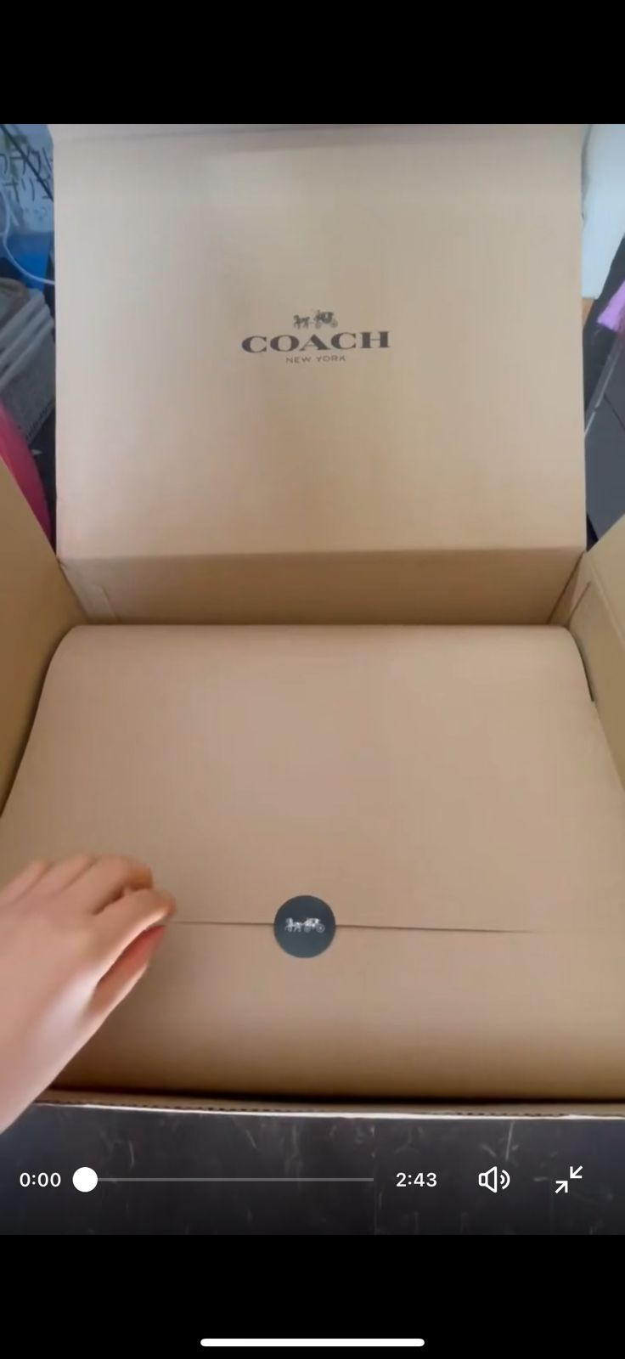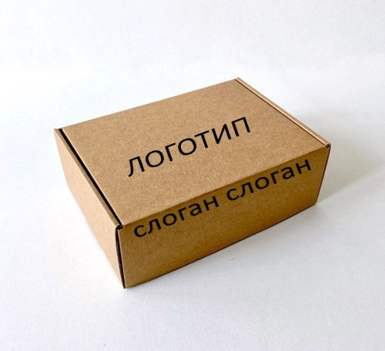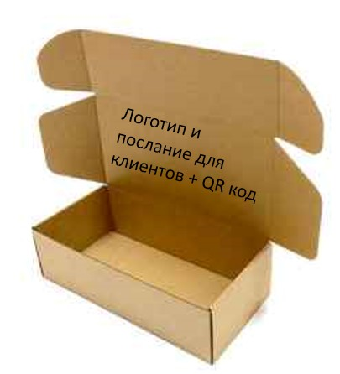

**Количество:** 20 шт. каждого цвета (первая партия).